«Хүхюу фермэ»: Как весёлая игра учит бурятскому языку и сберегает культуру
В современном мире, полном гаджетов и быстрой информации, так сложно, но так важно говорить с детьми на родном языке. Как пробудить в ребёнке интерес к бурятскому языку, сделать его изучение не обязанностью, а увлекательным приключением? Ответ нашли педагоги детского сада «Дашенька» — они превратили обучение в игру.
Речь идёт о долгосрочном образовательном проекте — настольно-печатной игре «Хүхюу фермэ» («Весёлая ферма»), которая уже несколько лет успешно помогает детям 5-10 лет осваивать бурятский язык и знакомиться с культурным наследием своего народа.

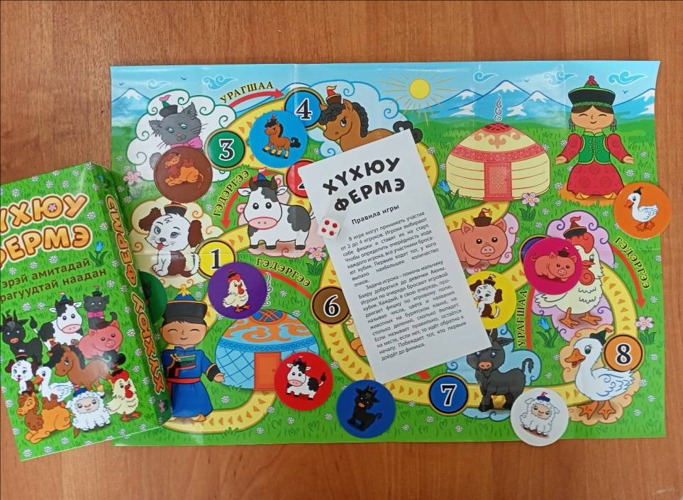

Больше, чем просто игра
«Хүхюу фермэ» — это не просто ходилка с кубиком и фишками. Это тщательно продуманный образовательный инструмент, входящий в целую серию авторских разработок «Наадажа, hуранаб» («Играя, учусь»). Главная цель проекта — создать устойчивую систему, которая через игру формирует у детей начальные коммуникативные навыки на бурятском языке и прививает уважение к традициям.

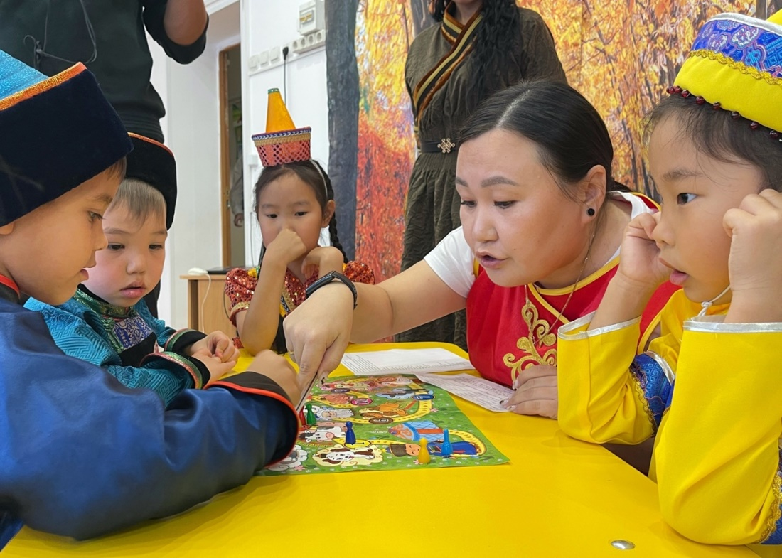

Какие задачи решает игра?
Образовательные: Дети в лёгкой форме запоминают лексику по темам «Домашние животные», «Цифры» и «Цвета». Особый акцент сделан на «пяти драгоценных животных» бурятского народа — верблюде, лошади, корове, овце и козе. Это не просто слова, а погружение в материальную культуру.
Развивающие: Игра тренирует внимание, память, логику и умение следовать правилам. А ещё — учит достойно принимать и победу, и поражение.
Воспитательные: Она ненавязчиво воспитывает в детях ценностное отношение к труду, природе и культурному наследию своих предков.

Как играть в «Хүхюу фермэ»?
Правила просты и понятны даже для малышей. Игроки по очереди бросают кубик и продвигают свои фишки по красочному полю. Попав на клетку, ребёнок должен выполнить задание: назвать животное, цифру или цвет на бурятском языке. Если ответил верно — остаёшься на месте, если ошибся — возвращаешься назад. Побеждает тот, кто первым доберётся до финиша.

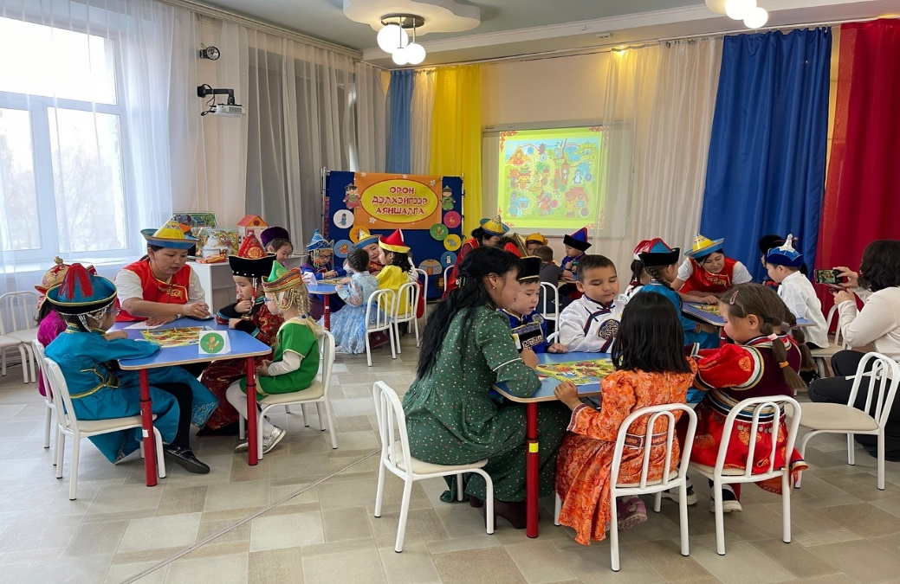

От идеи до всероссийского признания
Путь «Весёлой фермы» — это история успеха, подтверждённая реальными достижениями:
Победа в гранте. В 2021 году проект был удостоен президентского гранта в размере 78 000 рублей. Эти средства позволили изготовить качественный тираж игры и безвозмездно распространить его по детским садам.
Призовые места. Разработка неоднократно занимала призовые места на городских и региональных конкурсах педагогических инноваций.
https://bur-madou-11.tvoysadik.ru/news-svc/item?id=203767&lang=ru&type=news&site_type=
https://bur-madou-11.tvoysadik.ru/?section_id=1922
https://bur-madou-11.tvoysadik.ru/?section_id=93
https://bur-madou-11.tvoysadik.ru/?section_id=93
https://bur-madou-11.tvoysadik.ru/?section_id=93
https://bur-madou-11.tvoysadik.ru/?section_id=1833
Городские турниры. Игра вышла за рамки отдельных групп. Ежегодно на базе МАДОУ «Детский сад №111 «Дашенька» проводятся городские дистанционные турниры по «Хухюу фермэ», которые собирают десятки юных участников.

Современные технологии в помощь традициям
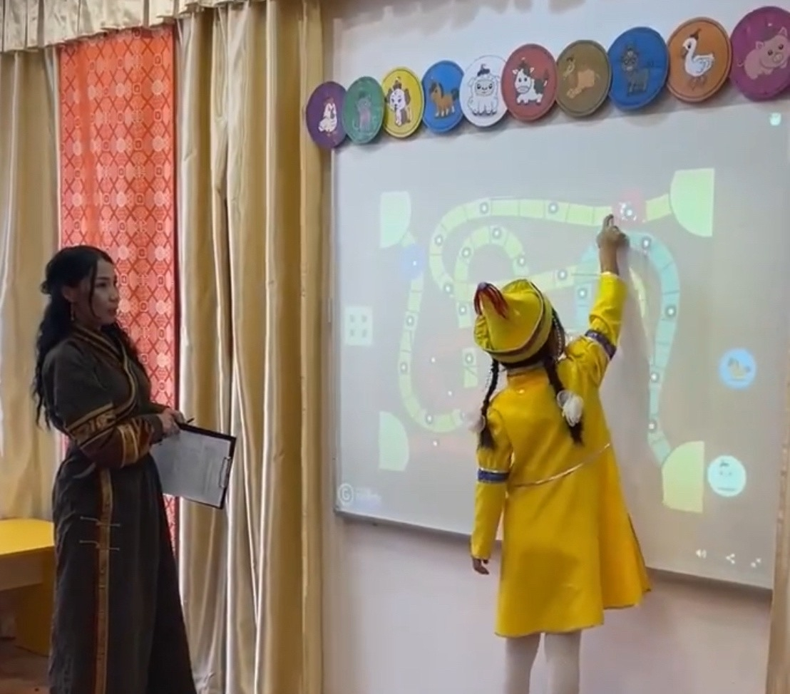
Важно, что проект идёт в ногу со временем. Помимо настольного варианта, игра была адаптирована для интерактивной доски с помощью программы https://genially.com/. Теперь педагоги могут проводить яркие, динамичные групповые занятия, где дети управляют фишками прямо на большом экране. Это доказывает, что изучение родного языка может быть современным и технологичным.
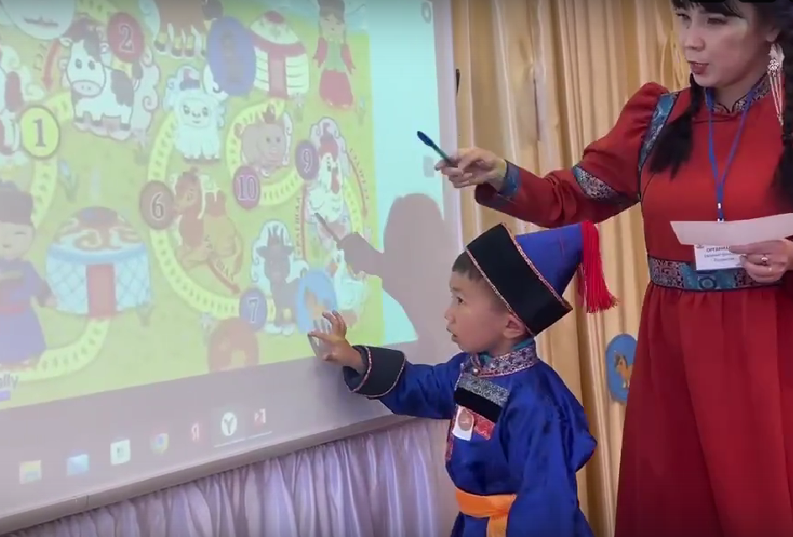

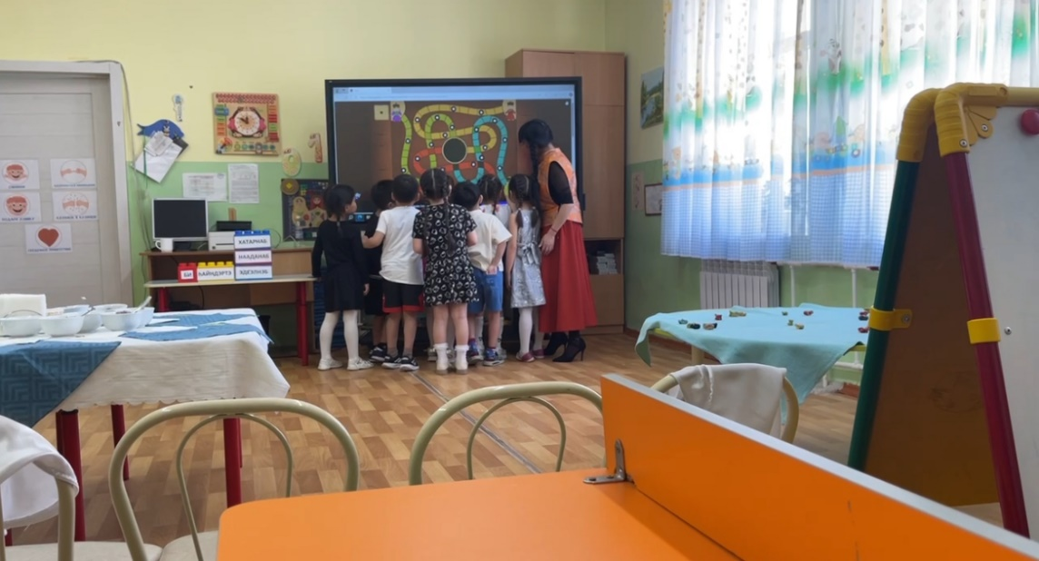

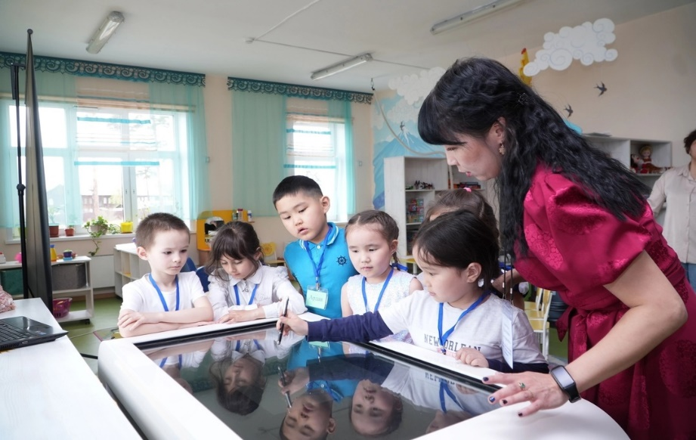

Почему этот проект так важен?
«Хухюу фермэ» — это блестящий пример того, как можно решать серьёзные задачи с помощью радости и игры. Он доказывает, что бурятский язык — это не что-то архаичное, а живой, современный инструмент для общения и познания мира.
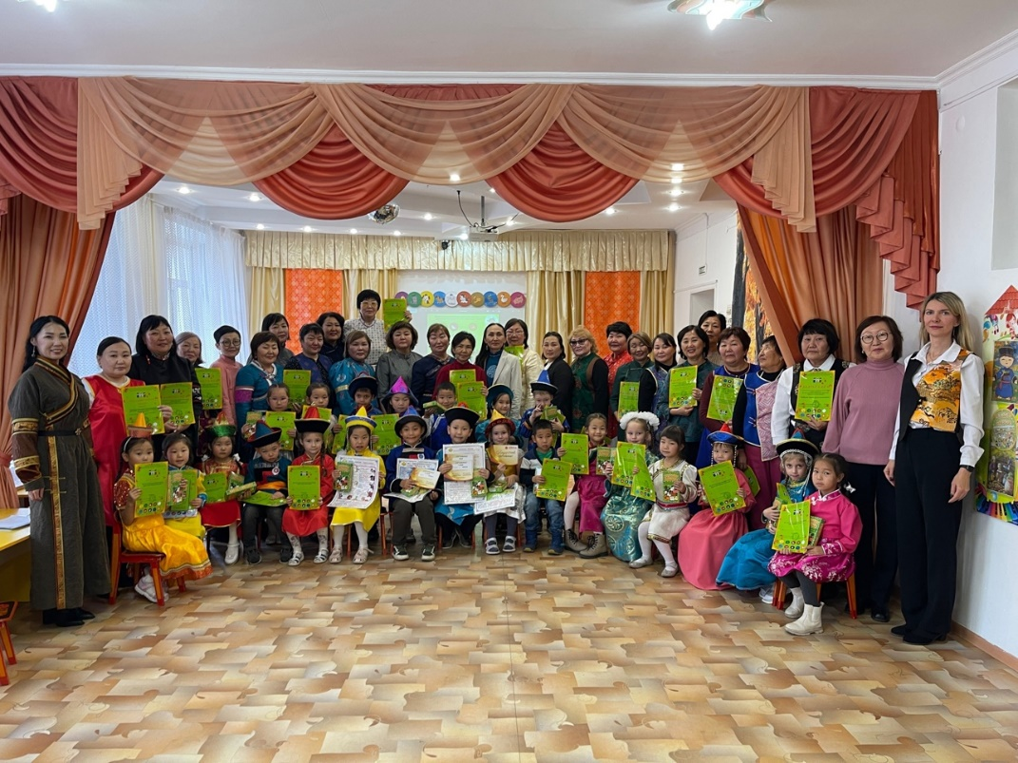
Для детей — это мотивация и радость от первых успехов в языке.
Для родителей — это возможность разделить с ребёнком интерес к своим корням.
Для педагогов — это готовый, эффективный и уже доказавший свою успешность инструмент.
Для общества — это вклад в сохранение уникального культурного кода бурятского народа для будущих поколений.
Проект продолжает развиваться, а это значит, что у ещё большего количества детей появится весёлый и добрый проводник в мир родного языка и культуры. Ведь как говорится в названии серии — «Наадажа, hуранаб»: играя, учусь!

Ссылки для дополнительной информации:
https://buryad.tv/video/7672/
https://vkvideo.ru/video-211498616_456248141
https://sh32-ulan-ude-r81.gosweb.gosuslugi.ru/
https://vk.com/wall-162036671_9406
https://buryad.fm/broadcast/11588/
https://vk.com/wall-52601980_28709
https://vk.com/wall452752327_217
https://vk.com/wall-211557938_8133
https://bur-madou-11.tvoysadik.ru/news-svc/item?id=203767&lang=ru&type=news&site_type=
https://buryad.icde.ru/blog-bh/primenenie-ikt-i-interaktivnoj-doski-na-urokakh-buryatskogo-yazyka
https://vk.com/wall-211557938_8133
https://vk.com/wall-211557938_2377
https://vk.com/wall-211557938_2527
https://bur-madou-11.tvoysadik.ru/?section_id=1880

https://view.genially.com/66ea45ad3dfceac7abc72604/interactive-content-untitled-genially

